Тема сайта: ветеринарная клиника

Работа выполнена в группе из 5 человек группы ВТ-21 (Аухадиева, Меркулова, Попова, Федорова, Чернышёва)

1. **Основные компоненты бедующего макета:**

* Заголовок (Header) будет включать в себя:
* Логотип, размещенный в верхнем левом углу;
* Главное меню, включающее в себя ссылки на основные разделы (каталог услуг и цен, врачи, отзывы, скидки, справочная информация о клинике, контакты, личный кабинет).
* Боковая панель (Sidebar)
* Полезные статьи и советы (о здоровье животных, рекомендации по уходу, информация о профилактических мерах);
* Часто задаваемые вопросы;
* Информация о наличии сертификации и наград;
* Запись на прием;
* Новости клиники;
* Онлайн консультация
* Основной контент (Main Content)
* Наши преимущества, оформленные в виде иконок;
* Популярные услуги и кнопка для перехода на страницу с подробной информацией о всех услугах и ценах;
* Акции и кнопка с переходом на страницу со всеми акциями клиники;
* Отзывы и кнопка «Оставить отзыв»;
* Новости и кнопка «Все новости клиники»;
* Наши ветеринарные врачи. Карточки ветеринарных врачей.
* Подвал
* Контактная информация (адрес, телефон, email);
* Ссылки на социальные сети (иконки для перехода на страницы в социальных сетях;
* График работы.

1. Дизайн и стилизация

* Цветовая палитра. Основные цвета: белый, зеленый, синий, символизирующих чистоту, здоровье, доверие. Дополнительные цвета: желтый для привлечения внимания (кнопки, ссылки)
* Типографика, включающая в себя четкие шрифты для заголовков и удобно читаемые для текста, выделение важных данных.
* Иконки и визуальные элементы: иконки качества клиники, иконки социальных сетей.

1. Интерактивные элементы:

* Всплывающие окна. Нажатие на кнопку регистрации или входа открывает всплывающее окно с формой регистрации или входа
* В блоке «Отзывы» отзывы можно листать нажатием на кнопку – стрелку
* В блоке «Услуги» при нажатии на один из разделов будет открываться окно услуг и цен.
* Анимации. Легкие анимации при наведении курсора на элементы, такие как кнопки и карточки мероприятий, для улучшения пользовательского опыта.

1. Адаптивность

* Сайт адаптируется под мобильные устройства и планшеты
* На мобильных устройствах уменьшается размер картинок и размер текста

1. Эскизы страниц
2. Эскиз главной страницы

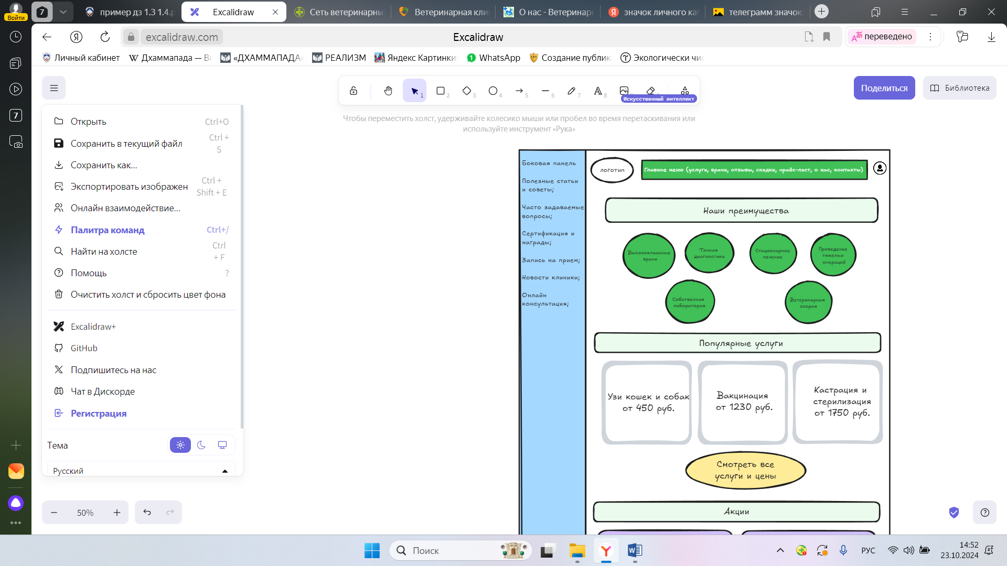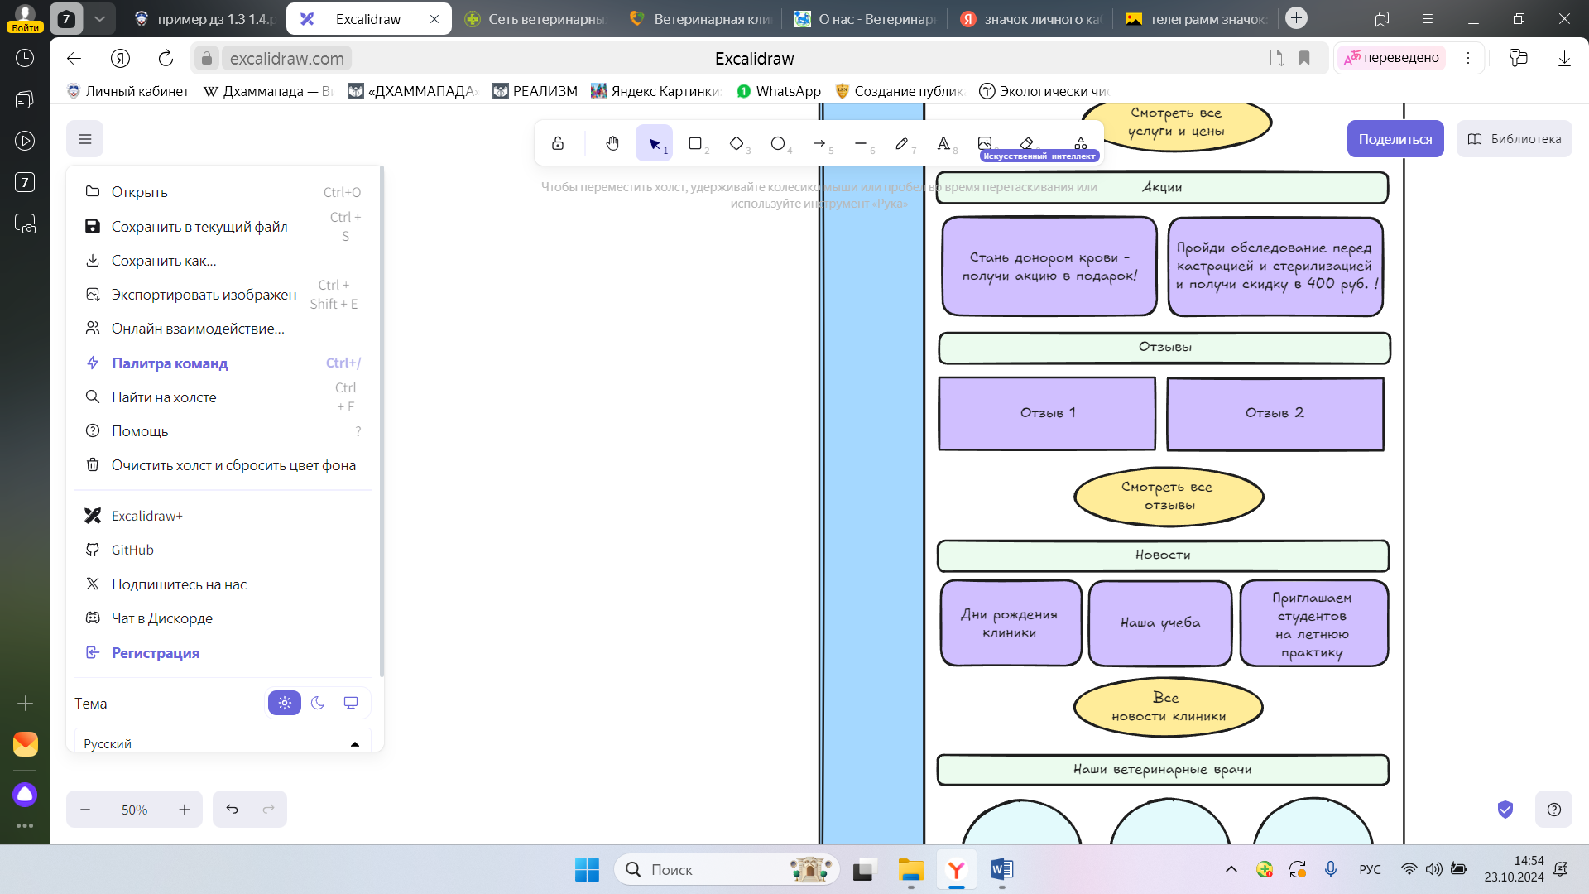

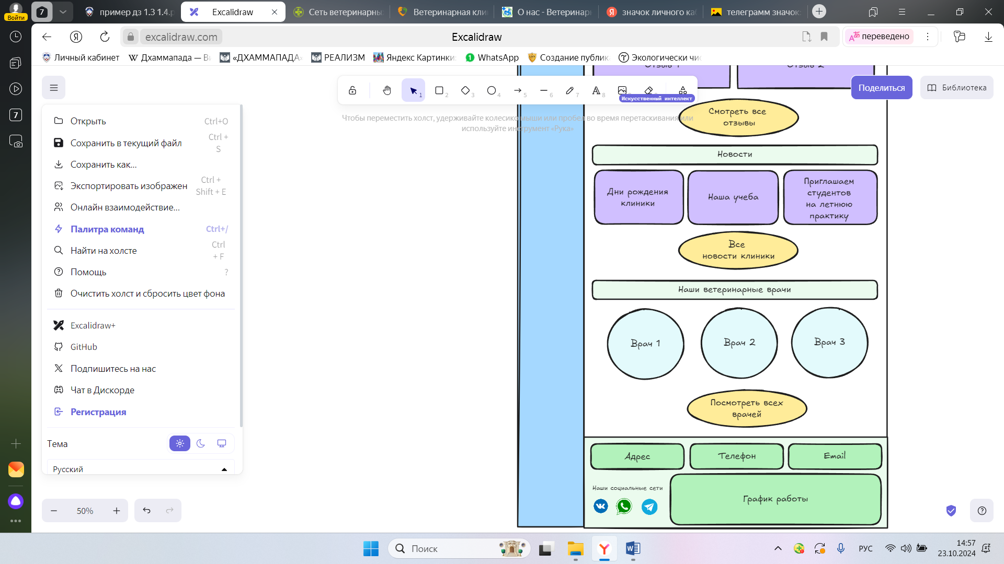

1. Эскиз всплывающего окна входа и регистрации

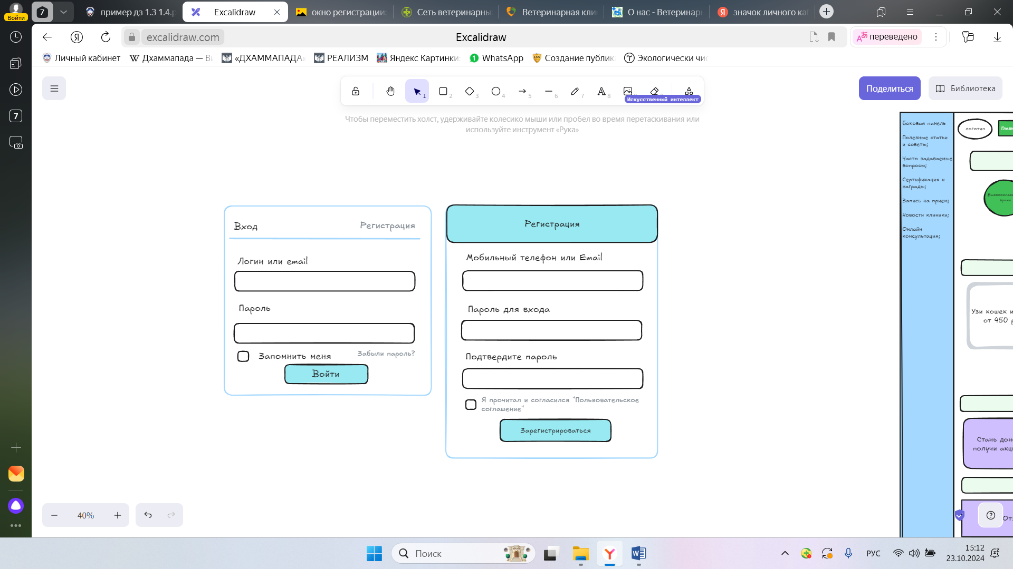

1. Эскиз страницы услуг и цен

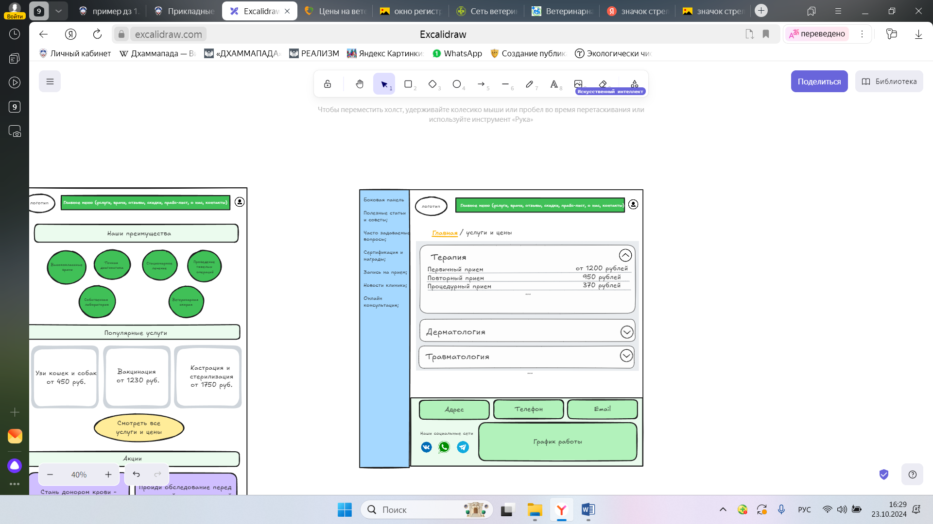

1. Эскиз страницы «Врачи»

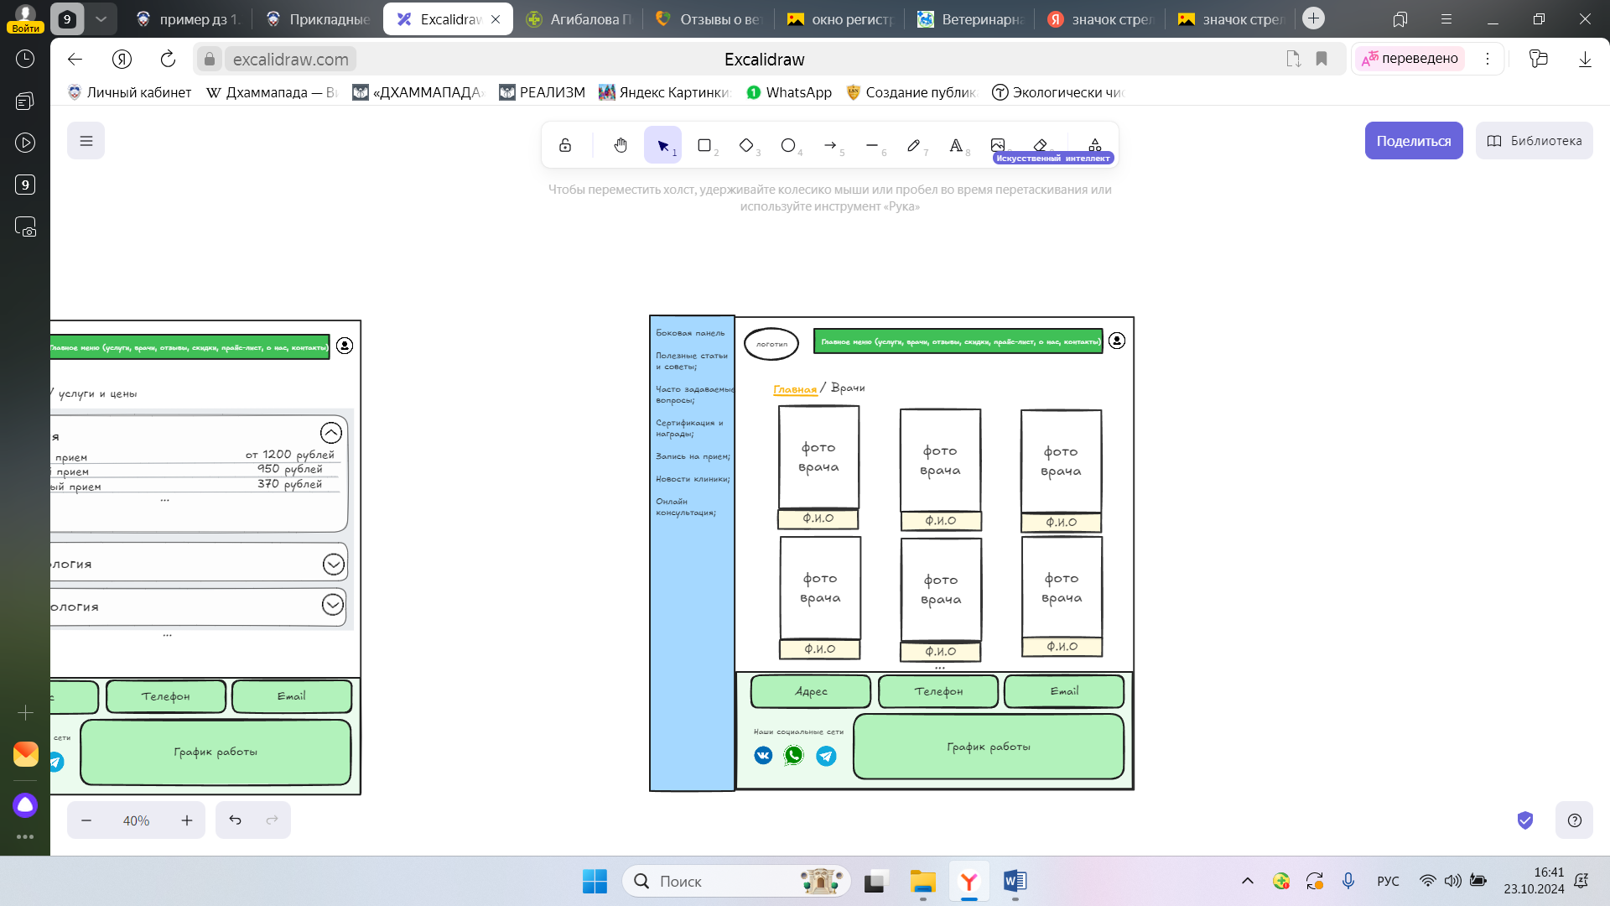

1. Эскиз страницы персональной странички врача (после выбора врача на странице «Врачи»

